Croácia - 2020
Zagreb - Split - Hvar - Dubrovnik
10 dias

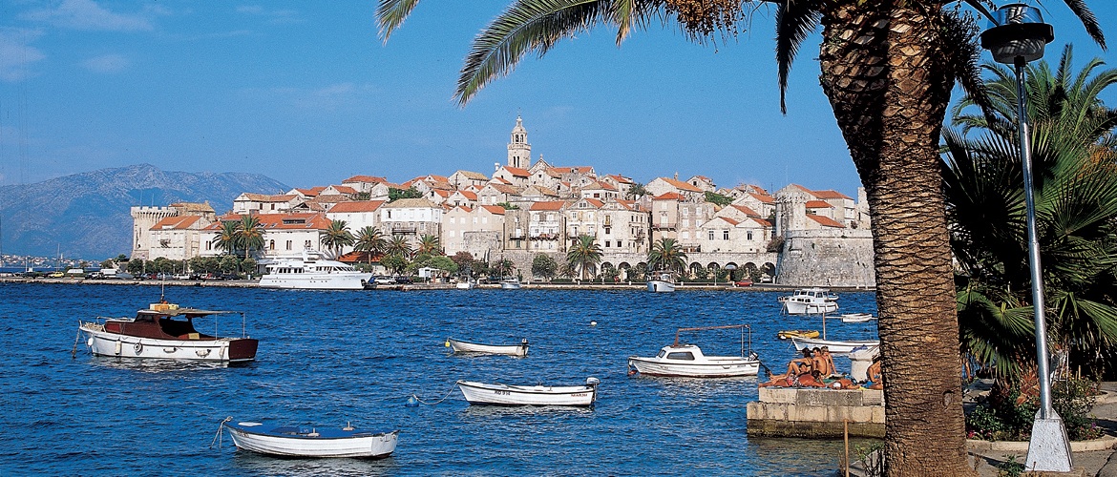

Dubrovnik é um museu a céu aberto. Fortes e muralhas contam a história da Croácia tornando a cidade uma parada enriquecedora. Split encanta pelo calçadão com palmeiras às margens de praias cercadas por bosques e pelas construções famosas como o Palácio Diocleciano. A capital Zagreb, centro cultural do país, é imperdível para os cosmopolitas. E a ilha mais badalada, Hvar, ferve no verão! Com belíssimas praias de areia branca, tem a noite mais vibrante do litoral, sendo hoje o balneário mais desejado do mundo.

1º dia - Zagreb
Chegada a Zagreb. Recepção e traslado privativo ao hotel. Hospedagem por 2 noites, com café da manhã.

2º dia - Zagreb
Após café da manhã, passeio privativo, para conhecer o centro histórico da cidade e seus principais atrativos. Caminhada através de belíssimos parques, incluindo o mercado de frutas ao ar livre o famoso Dolac, visita à Catedral da Assunção Bem-Aventurada Virgem Maria (séc 13), à Igreja de São Marcos (séc. 14), o Parlamento e a Torre Lotrscak (séc 13). Tarde livre para atividades independentes.

3º dia - Zagreb - Plitvice - Split
Após café da manhã, viagem em carro privativo com destino a Split. Durante o percurso de aproximadamente 1h30, parada para conhecer uma das maravilhas naturais da Croácia, o Parque Nacional Plitvice - protegido pela UNESCO como Patrimônio Mundial Natural, com dezesseis lagos cristalinos e incontáveis quedas-d'água, além de uma floresta povoada por cervos, ursos, lobos, javalis e raras espécies de pássaros. Continuação da viagem para Split, aproximadamente 2h30. Hospedagem por 2 noites, com café da manhã.

4º dia - Split
Café da manhã no hotel e passeio pela segunda cidade mais importante da Croácia e capital da Dalmácia, que possui uma variedade de monumentos arqueológicos, históricos e culturais, entre os quais o famoso Palácio de Diocleciano. Split encanta por suas casas de pedras brancas, ruas estreitas e sem carros onde pequenos restaurantes, lojas, tabacarias e bares dividem esse encantador espaço.

5º dia - Split - Hvar
Pela manhã, traslado ao pier para embarque em private motor boat, com destino à ilha de Hvar. Banhada pelo Mar Adriático, além de belíssimas praias de areia branca e águas azuis esverdeadas, é rica em belezas naturais e recursos que tem sido preservados ao longo dos anos juntamente com sua cultura, tradição e história. Aliado a esse cenário deslumbrante, são diversas as opções de lazer e recreação, restaurantes fabulosos e uma vida noturna vibrante. Chegada e hospedagem por 2 noites, com café da manhã.

6º dia - Hvar
Dia inteiramente livre para conhecer a cidade e seus principais atrativos.

7º dia - Hvar - Ston - Dubrovnik
Café da manhã no hotel e saída com destino à cidade de Sucuraj através de uma extraordinária paisagem, passando por campos de lavanda e oliveiras, vinhas e antigas aldeias com casas de pedra típicas da Dalmácia. Chegada em Sucuraj e embarque em balsa para travessia de 20 min até Drvenik, pequena cidade no continente. Logo após, viagem ao longo da belíssima costa até Dubrovnik, de aproximadamente 1h45. Durante o percurso, parada na pequena cidade de Ston. Partida com destino a Dubrovnik. Chegada e recepção. Hospedagem por 2 dias, com café da manhã.

8º dia - Dubrovnik
Após café da manhã, caminhada para conhecer os principais atrativos de Dubrovnik - a “Pérola do Adriático”. Incluída no Patrimônio Cultural Mundial protegido pela UNESCO, é considerada uma das mais belas cidades do mundo e encanta pela sua riqueza cultural e histórica e suas belas praias. Visita à parte histórica da cidade velha, ao Mosteiro Franciscano que possui uma das três mais antigas farmácias da Europa, o Palácio Knezev Dvor e a Catedral da Virgem Maria.

9º dia - Dubrovnik
Dia inteiramente livre para atividades independentes. Sugerimos uma caminhada pela cidade que possui charmosos cafés, restaurantes e lojas, passando por belíssimas muralhas ou mesmo um passeio de dia inteiro a Montenegro.

10º dia - Dubrovnik
Café da manhã no hotel e traslado privativo ao aeroporto.

Opção 1
CIDADE | HOTEL | CATEGORIA | TIPO DE ACOMODAÇÃO | NOITES
Zagreb | Esplanade | Luxo | Deluxe | 2
Split | Vestibul Palace | Luxo | Junior Suite | 2
Hvar | Adriana | Luxo | Superior Sea View | 2
Dubrovnik | Villa Dubrovnik | Luxo | Deluxe | 3

Preço do roteiro terrestre, por pessoa, em Euro
Validade | Até dez 2020
Apto Duplo | a partir de Є 4.050

Opção 2

CIDADE | HOTEL | CATEGORIA | TIPO DE ACOMODAÇÃO | NOITES
Zagreb | Sheraton Zagreb ou The Westin | Luxo | Deluxe | 2
Split | Le Méridien Lav | Luxo | Classic Sea View | 2
Hvar | Riva | Luxo | Superior Part Sea View | 2
Dubrovnik | Excelsior Hotel & Spa | Luxo | Standard | 3

Preço do roteiro terrestre, por pessoa, em Euro
Validade | Até dez 2020
Apto Duplo | a partir de Є 3.320

Valores informativos sujeitos a disponibilidade e alteração de valores até a confirmação. Preços finais somente serão confirmados na efetivação da reserva. Não são válidos para períodos de feiras, feriados, Natal e Reveillon, estando sujeitos a políticas e condições diferenciadas.

Observação:
Os hotéis mencionados acima incluem taxas locais.
O critério internacional de horários de entrada e saída dos hotéis, normalmente é:
Check-in: entre 15h00 e 17h00 Check-out: entre 10h00 e 11h00

O roteiro inclui:
- 2 noites em Zagreb
- 2 noites em Split
- 2 noites em Hvar
- 3 noites em Dubrovnik
- Café da manhã diário
- Traslado em private motor boat no trecho Split/Hvar
- Traslado ferry boat no trecho Drvenik/Ston
- Passeios privativos mencionados no roteiro
- Traslados privativos

O roteiro não inclui:

- Passagem aérea
- Despesas com documentos e vistos
- Despesas de caráter pessoal, gorjetas, telefonemas, etc.
- Qualquer item que não esteja mencionado no programa

Documentação necessária para portadores de passaporte brasileiro:

- Passaporte: com validade de 6 meses a partir da data de embarque com e com mais duas folhas em branco
- Visto: não é necessário visto para a Croácia
- Vacina: é necessário Certificado Internacional de Vacina contra febre amarela (11 dias antes do embarque)

Valores em dólares americanos por pessoa, sujeitos à disponibilidade e alteração sem aviso prévio.
22/01/2020

